外来入侵物种薇甘菊防控技术指导意见

来源：农业农村部农业生态总站

薇甘菊（Mikania micrantha Kunth）为菊科（Asteraceae）假泽兰属（Mikania）多年生草本植物，被世界自然保护联盟（IUCN）列为全球最有害的100种外来入侵物种之一，也被列入2023年1月1日正式生效的《重点管理外来入侵物种名录》之中，是我国重点管理的重大农林入侵物种。薇甘菊原产于热带美洲，先后入侵到亚洲、南太平洋等地区的70多个国家和地区。在中国薇甘菊的适生范围很广，从贫瘠到高肥力的土地都能生长，可以在多种类型土壤中，可生长的土壤类型有岩石、砾石、钙质土、沙质土、壤土以及黏土。目前主要分布在我国的广东、广西、云南、海南、台湾以及香港等地。
一、主要特征
（一）生物特征。薇甘菊是多年生草质或木质藤本植物，茎细长，匍匐或攀援，多分支，被短柔毛或近无毛，幼时绿色，近圆柱形，老茎淡褐色。茎中部叶三角状卵形至卵形，基部心形，偶近戟形，先端渐尖，边缘具数个粗齿或浅波状圆锯齿，两面无毛，基出3—7脉；叶柄长2.0—8.0cm；上部的叶渐小，叶柄亦短。头状花序多数，在枝端常排成复伞房花序状，花序渐纤细，顶部的头状花序花先开放，依次向下逐渐开放，头状花序长4.5—6.0mm，含小花4朵，全为结实的两性花，总苞片4枚，狭长椭圆形，顶端渐尖，部分急尖，绿色，长2—4.5mm，总苞基部有一线状椭圆形的小苞叶（外苞片），长1—2mm，花有香气；花冠白色，脊状，长3—3.5mm，檐部钟状，5齿裂。瘦果长1.5—2.0mm，黑色，被毛，具5棱，被腺体，冠毛有32—38条刺毛组成，白色，长2—3.5mm。
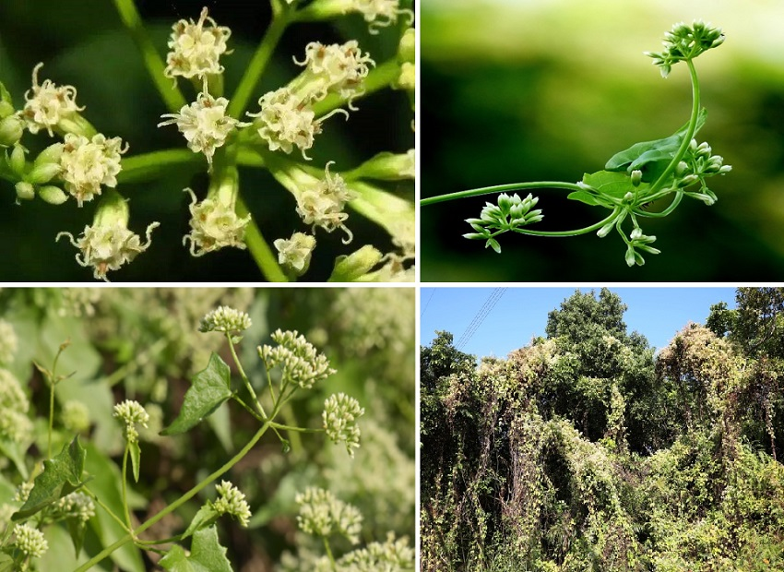
薇甘菊各部分形态特征及危害状
a 花序 b.花枝 c.茎上部花枝 d.发生危害状况

（二）主要危害。薇甘菊在中国主要危害天然次生林、风景林、水源保护林和经济林等，其中，郁闭度小的次生林、风景林和防护林受到的危害最为严重，甚至将其称为“植物杀手”。
（三）发生生境。常生于疏林、林缘、果园、旱地、草坪、以及水田田埂，池塘、湖泊、水库、沟渠和河道周边，此外，还发生于湿地、沼泽地等。
二、防治策略
薇甘菊营养生长期为每年4—10月，薇甘菊结实期为每年的12月到次年1—2月。最适宜防治时期为营养生长期。
根据薇甘菊发生的不同生境以及危害程度，结合生物学、生态学特性，因地制宜，综合运用人工、农业、化学和生态措施，减少薇甘菊对经济和环境的危害。
三、防治措施
（一）监测预警
在摸清薇甘菊发生危害现状的基础上，对不同发生区域要有针对性的采取监测预警和治理措施，条件较好的区域，可采取无人机精准监测，绘制高精度薇甘菊分布图。
（二）人工防治
根据薇甘菊发生面积和生育期情况，采用不同的防治措施。
1.薇甘菊点状散发区。主要是指新入侵发生地和已有实施防除的再发生地，其特征是单株相对独立生长，在春季、夏初，薇甘菊藤蔓较短时将其连根拔除，并持续进行监测，如发现薇甘菊还有发生，要持续在其营养生长期进行拔除，直至2年内不再发现薇甘菊为止。
2.薇甘菊集中连片区。主要是指不适宜采用除草剂除治的地方，在薇甘菊营养生长期，先清除薇甘菊地上部分的藤蔓，使用刀、枝剪等将上树的薇甘菊藤蔓在离地面50cm处割断，再用铲或锄挖出根部，然后打包集中运走，粉碎发酵销毁。
（三）化学防治
化学防治薇甘菊必须因地制宜，根据不同的发生生境和密度分别采取不同的药剂用量配比，化学防治的药物选择必须是防治薇甘菊的专用除草剂，应具有选择性强、低毒、高效、内吸性传导的特性。喷雾时要选择静风、晴好天气条件，避免喷施的药剂漂移到邻近敏感植物上，引起药害。在河沟边或农田边要谨慎使用化学除草剂，避免污染水体。施药区应插上明显的警示牌，避免造成人、畜中毒或其他意外。不同生境的化学防治方法如下。
除草剂配方：①用70%甲嘧磺隆可湿性粉剂30—50g/亩，兑水100kg（2000—3000倍浓度药液），均匀喷湿内外层枝叶，至药液欲滴为佳；②或选用18% 2,4-滴微乳剂50—80ml/亩，兑水100kg配成1000—2000倍药液喷洒；③或选用24%氨氯吡啶酸水剂80—120ml/亩，兑水100kg配成800—1000倍药液喷洒；④或选用25%2,4-滴·氨氯吡啶酸水剂30—60ml/亩，兑水100kg配成1500—3000倍药液喷洒。根据薇甘菊覆盖度20%—60%以上，依次选择低量至高量。
1.荒地。上述配方均可以使用。采用枝叶扫射处理，喷枪伸入盖层内上下左右转动射药，均匀喷湿内外层枝叶，至药液欲滴。
2.荔枝、龙眼等经济林以及攀绕乔灌木。可以选择配方③，机动喷雾器、电动喷雾器或者高压喷雾器喷雾处理。若在已结果的果树林内用药，可将薇甘菊的多根主茎整合起来扎捆，用3—5层餐巾纸包裹捆扎成20cm长的结，然后将配方④50倍液注入捆扎的餐巾纸中至完全湿润，外面再用塑料薄膜包扎起来以防雨水冲刷，保持湿润十五天。
3.蔬菜、花卉、药材、林果苗圃、水库、鱼塘、水渠、水源周边生境。可以选择配方③④，应选择在无风天气，使用机动喷雾器、电动喷雾器或者高压喷雾器喷雾处理，防止飘散到周边作物上导致漂移药害。
（四）生物防治
采用与薇甘菊有竞争性的本地植物或具有经济价值的植物，对薇甘菊进行替代防控。
1.替代植物选择。薇甘菊的替代物种选择需适于热带亚热带地区生长繁殖。替代物种为具有苗期生长速度快（如猪屎豆、枫茅和麻竹等）、匍匐性强（红薯、鱼腥草和金线莲等）和植株冠层大（如魔芋、蓖麻和水冬瓜）等特点的本地植物或经济作物。替代植物可采取种子适生苗和扦插的再生苗材料，先在苗床培养成活再移栽到大田；草本植物移栽时的株高需达60cm以上，而木本植物移栽时的株高需达到120cm以上。
2.替代植物栽培。替代控制旱地农田薇甘菊，采取红薯、鱼腥草或魔芋等农作物轮作，株行距30—50cm条栽方式种植；替代控制果园薇甘菊，采取套种金线莲、枫茅和猪屎豆等经济植物，覆盖带应距离树盘40—60cm；替代控制旱地橡胶园薇甘菊，较适于3年的幼龄胶园，间种红薯、猪屎豆和枫茅等竞争植物，株行距50—60cm穴栽培并距离橡胶植株60—80cm；替代控制荒地薇甘菊，种植麻竹、蓖麻和水冬瓜等经济林木，株行距150—200cm塘栽混种在荒地自然植被中。
3.田间日常管理。薇甘菊出苗后45—60天进行田间观察，拔除或者地表切断长度大于50cm的薇甘菊藤蔓；在替代植物移栽时适量施用基肥，原则是减氮控磷增钾，每亩施用19.5公斤（尿素、过磷酸钙和硫酸钾1.00:0.54:1.46）基肥，肥料主要施用在替代植物周围3—5cm；红薯、鱼腥草和枫茅等草本植物，生长到100cm左右时进行打芽去除顶端优势以增加分枝/分蘖数；木本植物猪屎豆、蓖麻和水冬瓜，当生长达200cm左右时修剪去距地面120cm以下的枝叶。
4. 菟丝子生防。南方菟丝子（Cuscutacompestris Yuncker）应用人工快速繁殖技术培植田野菟丝子或从野外采集大量田 野菟丝子，在早上9点前或傍晚5点后将带10个以上吸盘的20—30cm田野菟丝子茎段缠绕于薇甘菊.寄生成功后继续从田野菟丝子生长的地方采集田野菟丝子生长芽苗，每隔20d投放１次，共投放8—10次。３个月后统计薇甘菊盖度、田野菟丝子寄生率（覆盖薇甘菊的盖度）。
四、注意事项
1.防除适宜实施的时间应在薇甘菊营养期（4—10月），且在10月必须进行1次；严禁在薇甘菊结果期（12月、次年1—2月）对薇甘菊实施人工拔除，导致其子实加速扩散蔓延。
2.防除应“铲草除根”，人工防治须尽可能连根拔起，其他技术措施关键也是要能防除根，以免迅速复发。
3.对于挖除的薇甘菊植株、根状茎不得随意堆放，应集中运走，采取粉碎、深埋等无害化方式处理，防止植株或残枝再次繁殖扩散。
4.清理后的区域应该加强监测，发现再次萌生薇甘菊植株时，人工及时连根拔除。
5.采用化学防治措施时，应尽可能选择在无风天气进行，严禁药液飘散导致飘移药害；在施药区设置明显的警示牌，避免造成人畜中毒。

